Morgenavond opent het ExploreZ Festival: 10 dagen vol theater en ontmoetingen!
ZID Theater nodigt u van harte uit voor de feestelijke opening én het volledige programma van het multidisciplinaire ExploreZ Festival, dat morgen op 16 mei van start gaat. Tien dagen lang presenteren we een uniek aanbod aan theater, dans, muziek, storytelling en artist talks op verrassende locaties in Amsterdam, met als thema: Natuur & Mens NU.

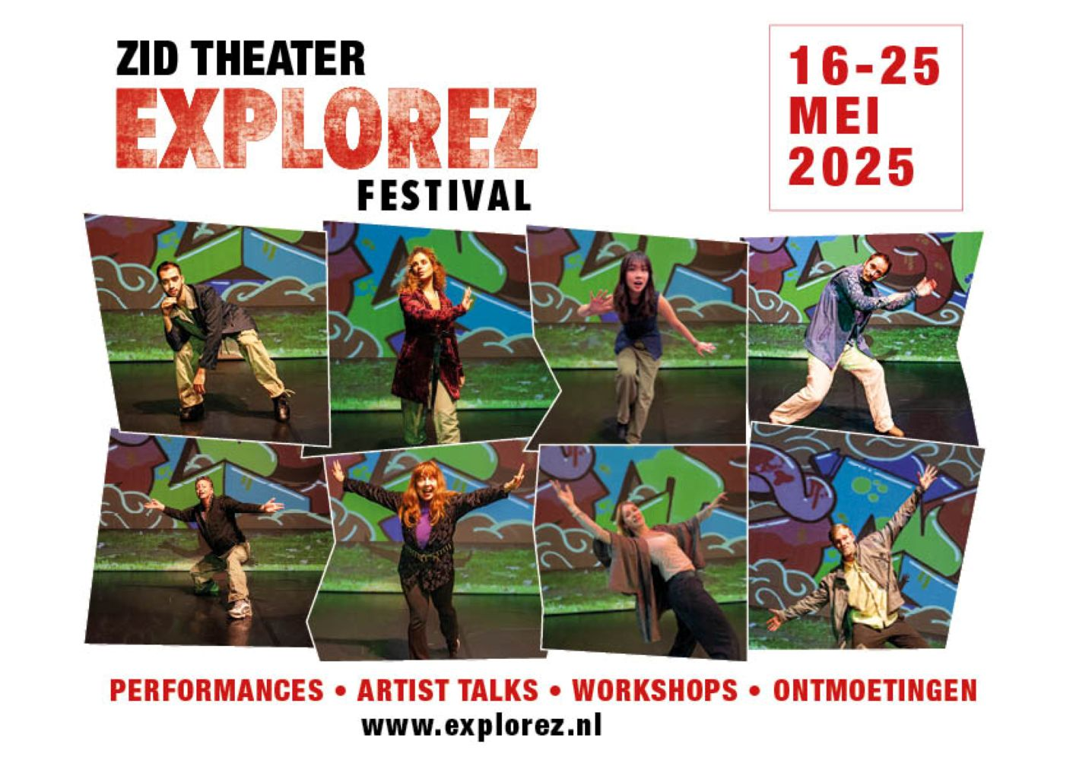

Wat kunt u verwachten?

Een ontdekkingsreis in het teken van nieuwe ontmoetingen, verbinding en de kracht van creativiteit. ExploreZ Festival biedt een podium aan makers uit verschillende landen, die dit niet vanzelfsprekend hebben, persoonlijk betrokken zijn en de noodzaak voelen om in dialoog te gaan over het hier en nu. Ze brengen hun eigen culturele achtergronden, wereldbeelden en ervaringen mee naar het podium, met persoonlijke en verrassende verhalen als resultaat. Het ExploreZ Festival presenteert tien voorstellingen met de première en uitvoeringen ZID's eigen voorstelling ZUURSTOF als een van de hoogtepunten.
Unieke ervaringen in de openlucht
Liefhebbers van locatietheater kunnen tijdens deze editie van het ExploreZ Festival genieten van de nieuwste voorstelling van het ZID Theater in coproductie met het Europese project TREES:
ZUURSTOF
, onder regie van Karolina Spaić. In een mix van fysiek theater, poëzie, beeld en soundscape word je als toeschouwer getuige van een interactief ritueel. Een theatrale reis van persoonlijke verhalen, over de zoektocht naar ademruimte in een wereld waar de natuur steeds meer onder druk staat. ZUURSTOF gaat in premiere op 16 mei om 19.00 bij het Van Eesteren Museum.
Bij
Explodium Outdoor – Podium voor nieuw talent
, staat je een bijzondere voorstelling te wachten met een diverse groep makers die aan de hand van hun eigen authentieke concepten, verschillende disciplines als dans en fysiek theater, in de open lucht uiting geven aan hun binnenwerelden. Midden in het groen, aan de Sloterplas, gaan ze een directe relatie aan met hun omgeving. Lees hier meer over de makers.
Ontdek nieuwe makers

ZID Theater is trots om een podium te kunnen bieden aan ambitieuze makers en de kansen van nieuwkomers, en mensen met een vluchtverleden of migratieachtergrond in de cultuursector te verbeteren. Bij verschillende voorstellingen word je meegevoerd door authentieke voorstellingen waarin identiteit, transformatie en zelfexpressie centraal staan. Multidisciplinair, indringend en poëtisch. Ontdek

Explodium NU - Podium voor nieuw talent
bij ZID Theater op 20 mei, de
Triple Bill: DE-ICING: Melted Moments, Who Nose? & Luis
, de man met vleugels bij ZID Theater op 21 mei, én
de
Double Bill: Ik ben Hussein, wie ben jij? & She Is Growing Potatoes
bij Plein Theater op 23 mei.

Bekijk het volledige programma op

www.explorez.nl

Over: ZID Theater
ZID Theater is een culturele organisatie, een producent en een podium in Amsterdam. ZID produceert multidisciplinaire voorstellingen en het jaarlijkse internationale ExploreZ Festival en verzorgt trainingen voor makers en performers. Talentontwikkeling en kansen creëren voor aanstormend talent met een vluchtverleden en migratieachtergrond zijn essentieel voor het werk van ZID. Het werk van ZID is diepgeworteld in de grootstedelijke dynamiek en vraagstukken. De voorstellingen komen tot stand door middel van co-creatie, zijn associatief en bestaan ​​uit authentieke concepten van de makers. ZID werkt stedelijk, landelijk en internationaal. Naast Nederland was ZID te zien in Europa, Zuid-Amerika, Verenigde Staten, Rusland en Marokko. ZID heeft voor haar werk diverse prijzen ontvangen. In 2020 werd Karolina Spaic, directeur van ZID, benoemd met de Koninklijke Onderscheiding als Ridder in de Orde van Oranje-Nassau.

Newsroom
Bekijk het volledige persbericht inclusief meer foto's en video's in onze Newsroom.
Bekijk het volledige persbericht
Bekijk alle voorgaande persberichten

Contact informatie
Naam: Sietske d'Arnaud van Boeckholtz
E-mail: pers@zidtheater.nl
Telefoonnummer: 020-4888449

